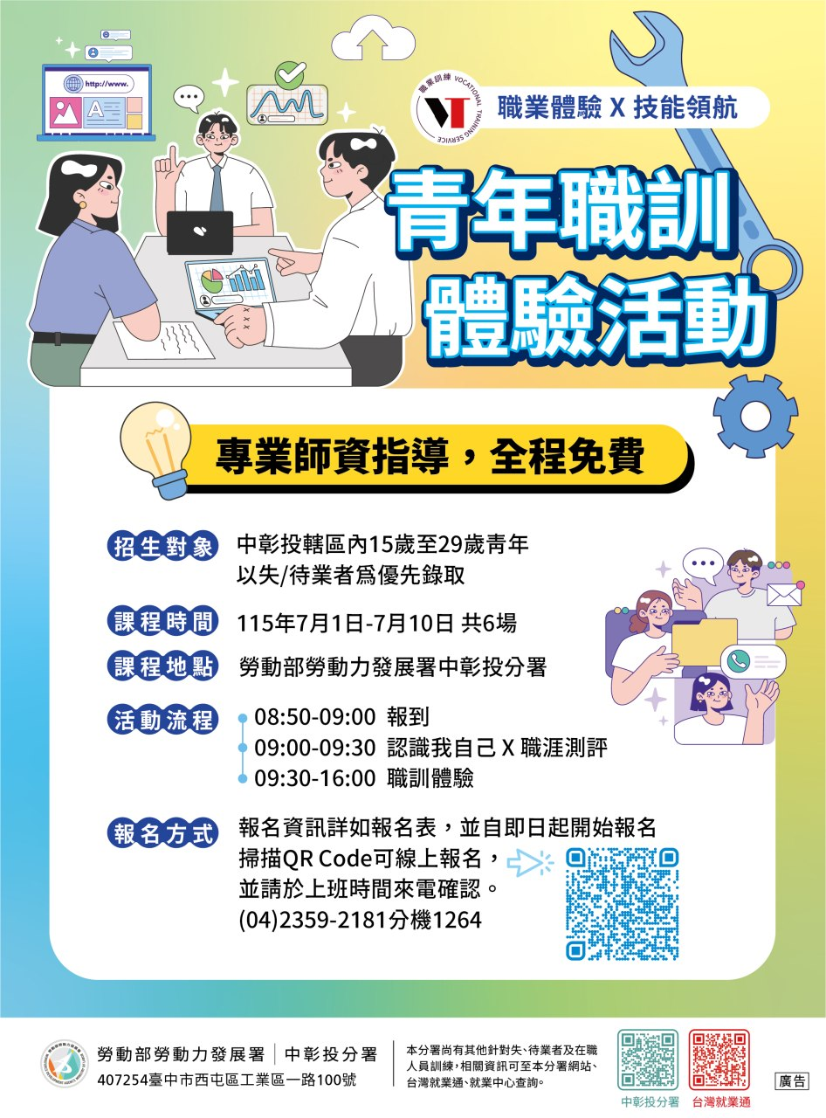

勞動部勞動力發展署中彰投分署
一日職訓體驗計畫報名表
姓名 |  |  | 連絡電話
身分證字號 |  |  | 出生年月日
電子信箱 |  |  | 葷素 | □葷 □素
就讀學校 |  |  | 科系
報名職類  (請勾選報名職類) |  | □機械手臂及精密量測7/1(三)  □工業控制職類7/2(四)  □錦鯉創作藝術(室內裝修塗裝)7/3(五)  □時鐘表盤圖案雕刻(數控機械加工)-創意時鐘7/8(三)  □機車基礎保養7/9(四)  □互動式網頁程式設計7/10(五)
緊急連絡人 |  |  | 緊急聯絡人  關 係
緊急連絡人電話
本人_______________報名參加勞動部勞動力發展署中彰投分署辦理職訓體驗課程，並同意本分署蒐集、處理或使用本人個人資料，為本人提供職業訓練及就業服務時使用。
【如為未成年者，則須經法定代理人(父母或監護人)同意】
乙方法定代理人： （簽名或蓋章）
備註 | - 有意願參加者，請於報名截止日下午17點前，至QRcode填寫線上報名表；如未成年者請填妥紙本，經法定代理人(父母或監護人)同意始得報名，並請回傳報名表，以電子信箱a24717956@wda.gov.tw、傳真(04)2359-0892方式回傳。  - 本分署將於收到申請表2個工作天內回覆收件進度，如逾期未接獲聯繫，歡迎來電洽詢，本分署承辦人：  報名表  04-23592181#1264蔡小姐。  - 各梯次受理中彰投區15至29歲青年，以失/待業者為優先  錄取，本分署保留參與對象及人數決定權。

